HỆ THỐNG QUẢN LÝ GIAO NHẬN, TỒN KHO & SẢN XUẤT ĐƠN HÀNG GIA CÔNG
TÀI LIỆU SƠ ĐỒ CHI TIẾT & BẢNG ĐẶC TẢ KỸ THUẬT (DÀNH RIÊNG CHO 1 ADMIN DUY NHẤT)
Đơn vị triển khai: D&D Long An 2026 | Người vận hành: 1 Admin Duy Nhất (Toàn quyền quản trị) | Cập nhật: Theo chuẩn nghiệp vụ mới nhất
Mục tiêu: Giữ nguyên các logic cũ, chuẩn hóa tên gọi Code Vật tư, bổ sung Autocomplete PO, liên kết cộng dồn Tab 5 từ Tab 2, nút Xuất đủ ở Tab 6, cột Loại & Tên Vật tư ở Tab 8 & 9, cùng tính năng Tìm kiếm Xem chi tiết theo Ngày tại Tab 5 & Tab 9.

1. CÁC NGUYÊN TẮC THIẾT KẾ & THAO TÁC CỐT LÕI
- Phạm vi người dùng duy nhất: Chỉ 1 người Admin duy nhất sử dụng toàn bộ hệ thống. Mọi thao tác nhập liệu, lưu trữ, chỉnh sửa, khóa dòng, xóa đơn hàng đều diễn ra trực tiếp trên trình duyệt (LocalStorage an toàn), không phân quyền phức tạp.
- Chuẩn hóa định danh: Đổi toàn bộ nhãn hiển thị từ 'Mã hàng (TT)' thành 'Code Vật tư' trên tất cả các màn hình nhập liệu và báo cáo.
- Bộ gợi ý Mã PO tự động (Autocomplete Combobox): Ngoại trừ Tab 0 (Khách hàng & Dải size) là nơi duy nhất khởi tạo và lưu danh sách mã PO gốc, tất cả các ô nhập PO tại các tab nghiệp vụ khác (Tab 1, Tab 2, Tab 6, Tab 7, Tab 8) đều là dạng Autocomplete Dropdown thông minh. Khi người dùng gõ bất kỳ ký tự nào trong mã PO, hệ thống sẽ lọc tức thì danh sách PO của khách hàng đó để chọn nhanh, giúp tăng tốc độ nhập liệu tối đa.
- Điều hướng 4 phím mũi tên (Arrow Navigation): Hỗ trợ di chuyển giữa các ô nhập liệu bằng 4 phím mũi tên (Lên, Xuống, Trái, Phải). Khi nhập xong một ô, người dùng có thể dùng phím mũi tên để nhảy sang ô bên cạnh hoặc dòng tiếp theo mà không cần dùng chuột, mang lại trải nghiệm nhập liệu chuyên nghiệp như Excel.
- Phím Enter lưu khóa dòng tại chỗ: Nhấn Enter trên bất kỳ ô nhập liệu nào sẽ tự động lưu và khóa dòng đó tại chỗ. Bấm nút Sửa (biểu tượng cây bút) để mở khóa sửa trực tiếp trên ô, không dùng popup rườm rà.
2. SƠ ĐỒ KIẾN TRÚC & LUỒNG LIÊN KẾT LIÊN HOÀN TOÀN HỆ THỐNG
Sơ đồ dưới đây mô tả luồng luân chuyển dữ liệu liên hoàn từ Tab 0 đến Tab 9, thể hiện rõ vai trò của bộ gợi ý PO tự động, luồng cộng dồn thực nhận từ Tab 2 sang Tab 5, và loại bỏ hoàn toàn Tab 4 cũ:

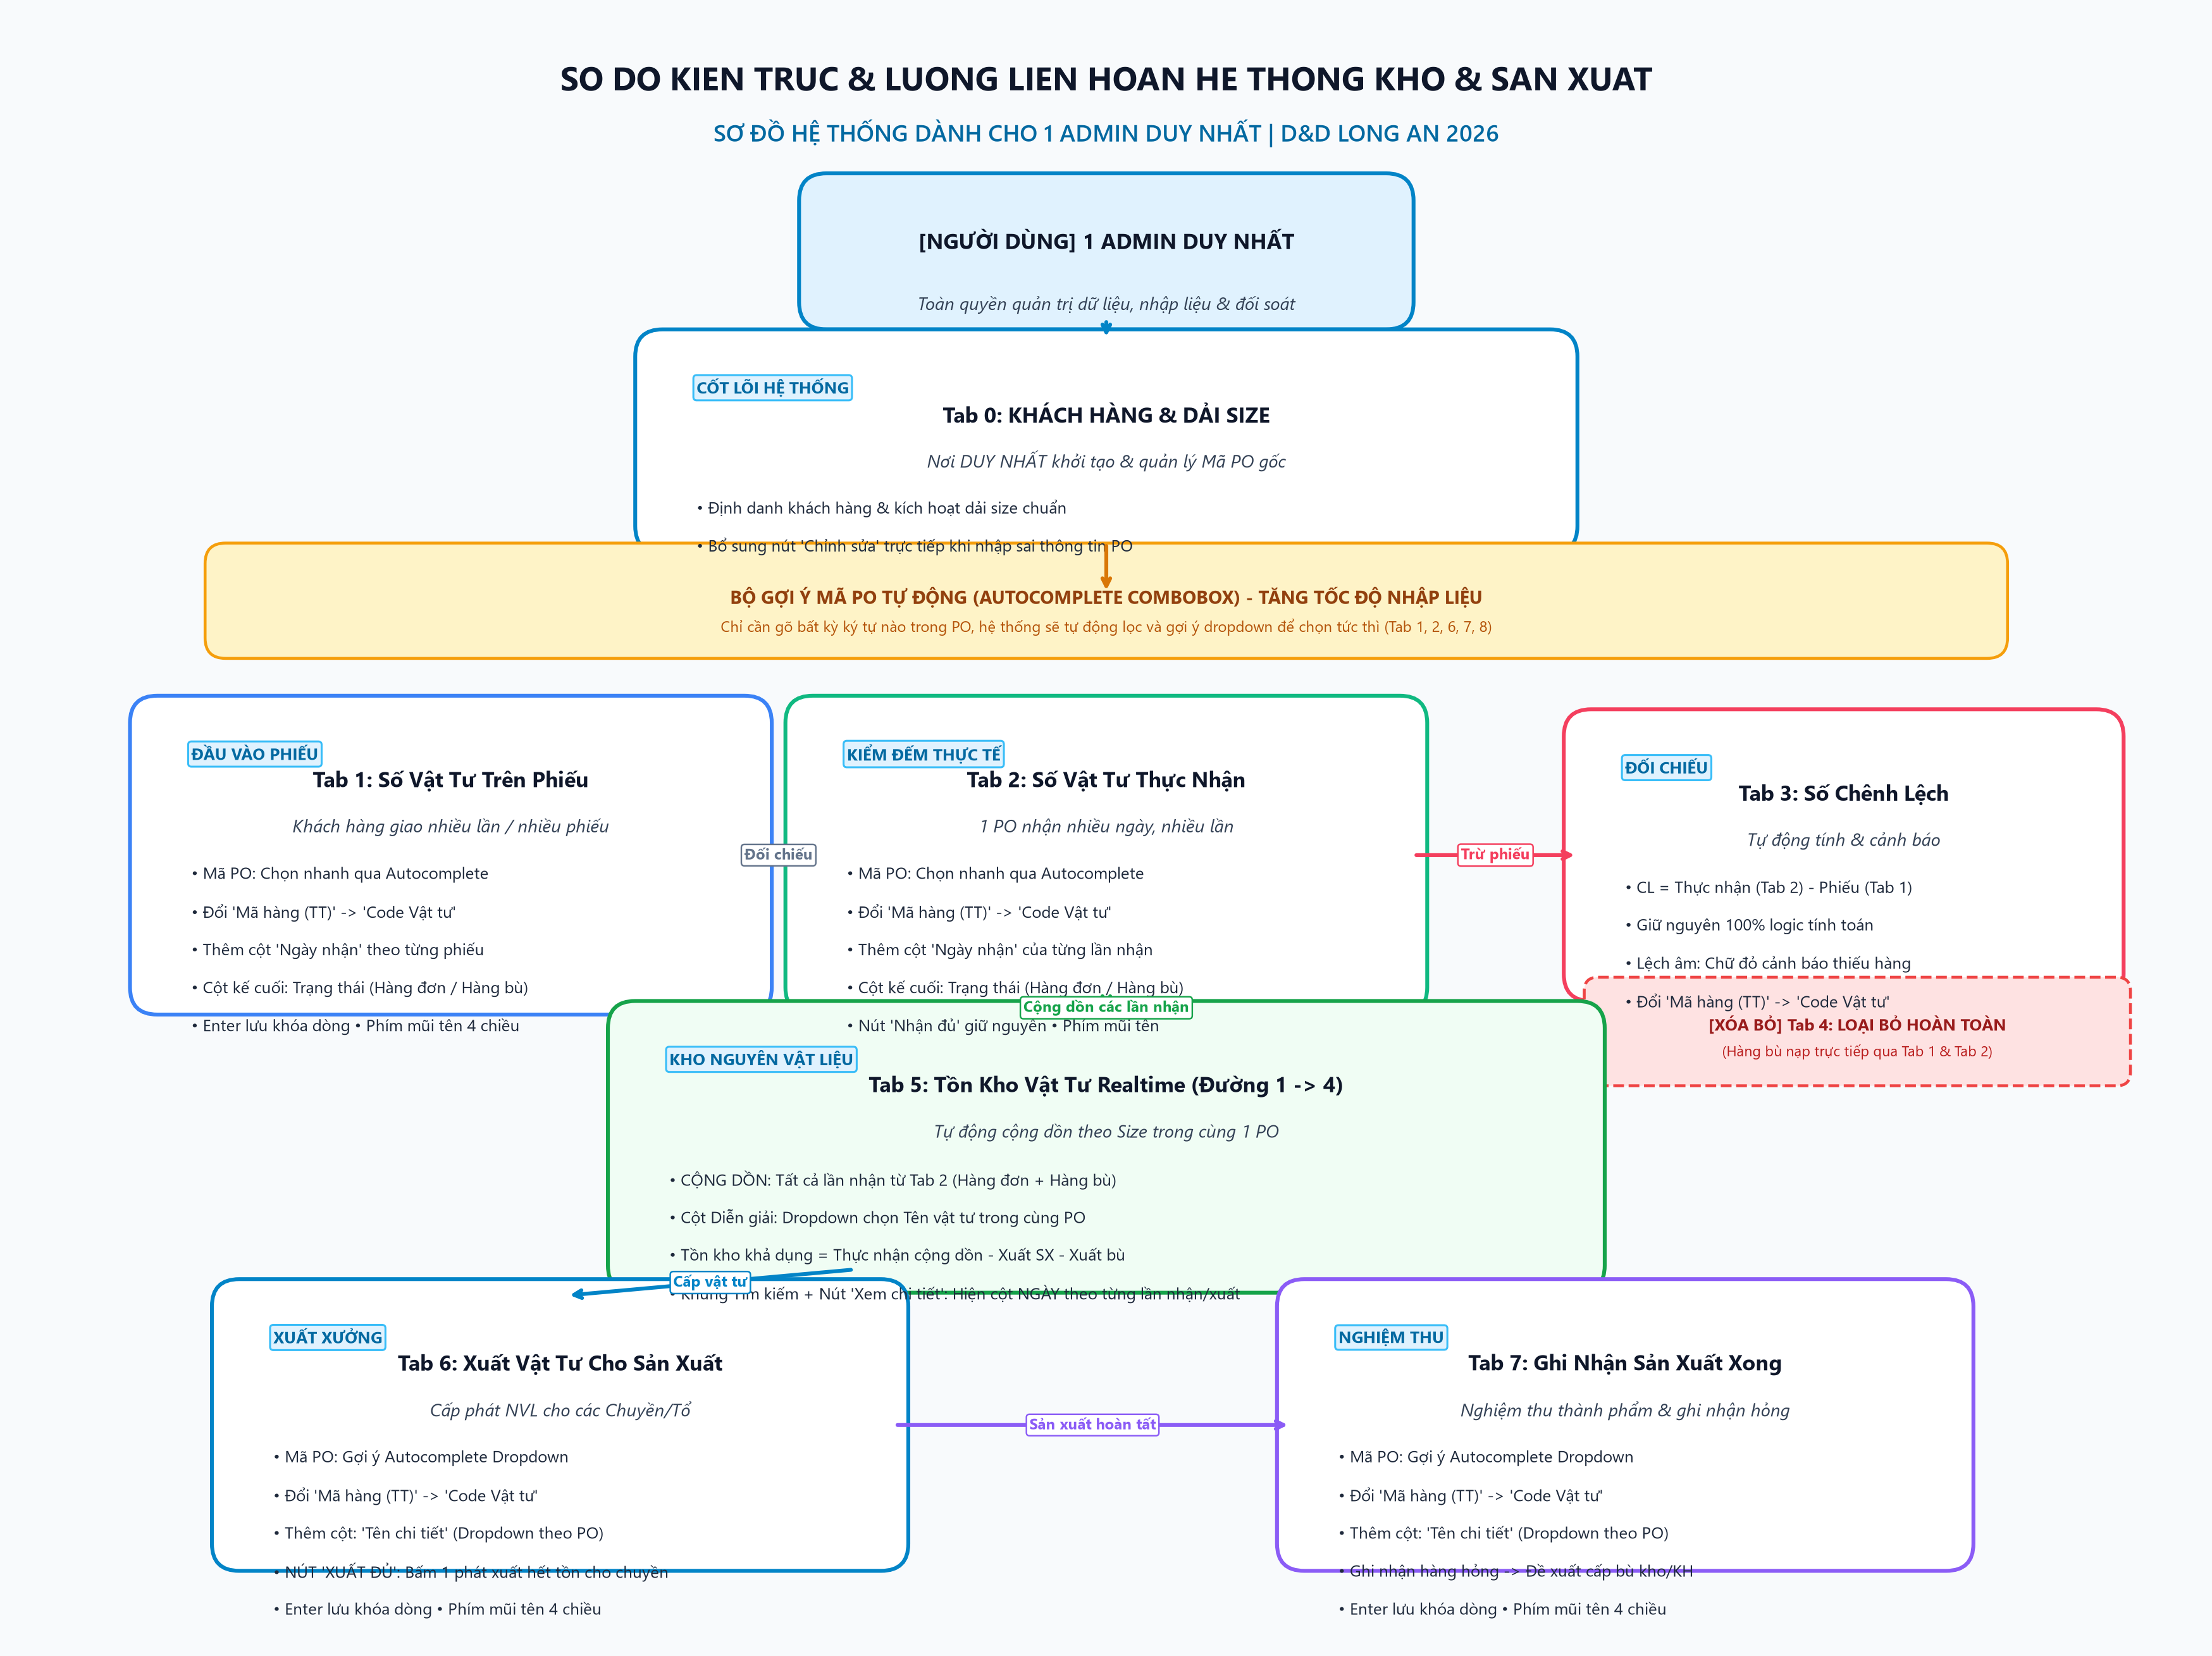
Hình 1: Sơ đồ luồng dữ liệu liên hoàn toàn bộ hệ thống kho & sản xuất (1 Admin)
3. ĐẶC TẢ CHI TIẾT TỪNG PHÂN HỆ / TAB NGHIỆP VỤ
Tab 0: Khách Hàng & Dải Size
Chức năng: Khởi tạo công ty, dải size & quản lý đơn hàng PO gốc duy nhất toàn hệ thống.
Các cột hiển thị: 1. # | 2. Mã PO | 3. Mã Style / Kiểu dáng | 4. Ngày nhận đơn | 5. ĐVT | 6. Dải Size (Size 4 -> 12...) | 7. Tổng SL kế hoạch | 8. Ghi chú | 9. Thao tác (Sửa / Xóa)
- Là nơi DUY NHẤT để admin gõ tạo mới mã PO cho từng khách hàng.
- BỔ SUNG NÚT CHỈNH SỬA: Mỗi dòng PO đã lưu đều có nút 'Sửa' (biểu tượng cây bút) rõ ràng, cho phép admin mở khóa sửa trực tiếp các ô số lượng size, style hoặc ngày đơn khi nhập nhầm, sau đó nhấn Lưu để đồng bộ lại.
- Dải size được cấu hình tại đây sẽ tự động áp dụng đồng bộ cho toàn bộ các tab sau.
Tab 1: Số Vật Tư Trên Phiếu (Khách Hàng Gửi)
Chức năng: Ghi nhận số liệu phiếu giao nguyên vật liệu (NVL) của đối tác.
Các cột hiển thị: 1. # | 2. Ngày Nhận | 3. Mã PO | 4. Code Vật tư | 5. Số Phiếu Giao | 6. Quy Cách / Diễn Giải | 7. ĐVT | 8. Dải Size | 9. Tổng SL | 10. Trạng Thái | 11. Ghi Chú | 12. Thao Tác
- Mã PO: Ô chọn thông minh dạng Autocomplete Dropdown, gõ ký tự gợi ý ngay mã PO để chọn nhanh.
- Thêm cột Ngày Nhận: Chuẩn hóa nhập liệu, phục vụ trường hợp cùng 1 mã PO đối tác giao thành nhiều phiếu, nhiều ngày khác nhau.
- Đổi tên 'Mã hàng (TT)' -> 'Code Vật tư'.
- Thêm cột Trạng Thái (Kế cuối): Dropdown gồm 2 giá trị: 'Hàng đơn' hoặc 'Hàng bù'.
Tab 2: Số Vật Tư Thực Nhận (Kiểm Đếm Thực Tế)
Chức năng: Thủ kho đếm số lượng thực tế khi nguyên liệu về đến xưởng.
Các cột hiển thị: 1. # | 2. Ngày Nhận | 3. Mã PO | 4. Code Vật tư | 5. Số Phiếu Giao | 6. Quy Cách / Diễn Giải | 7. ĐVT | 8. Tổng SL Phiếu | 9. Dải Size Thực Nhận | 10. Tổng Thực Nhận | 11. Trạng Thái | 12. Ghi Chú (Nút Nhận đủ) | 13. Thao Tác
- Mã PO: Ô chọn thông minh dạng Autocomplete Dropdown.
- Thêm cột Ngày Nhận: Hỗ trợ 1 PO nhận thành nhiều ngày, nhiều lần.
- Thêm cột Trạng Thái (Kế cuối): Dropdown gồm 'Hàng đơn' hoặc 'Hàng bù'.
- Nút 'Nhận đủ': Giữ nguyên tại cột Ghi chú / Thao tác, cho phép chép nhanh 100% số lượng kế hoạch từ phiếu sang thực nhận.
- LIÊN KẾT CỘNG DỒN SANG TAB 5: Toàn bộ số lượng thực nhận này (bất kể nhận ngày nào, hàng đơn hay hàng bù) sẽ được tự động cộng dồn theo từng Size trong cùng một mã PO sang Tab 5.
Tab 3: Số Vật Tư Chênh Lệch (Đối Soát)
Chức năng: Tự động so sánh số thực nhận với số trên phiếu.
Các cột hiển thị: 1. # | 2. Ngày Nhập | 3. Mã PO | 4. Code Vật tư | 5. Số Phiếu | 6. Diễn Giải | 7. ĐVT | 8. Chênh Lệch Từng Size | 9. Tổng Chênh Lệch | 10. Cần Bù? | 11. SL Phiếu | 12. SL Thực Nhận
- Giữ nguyên 100% phương pháp tính toán: Chênh lệch Size = Thực nhận (Tab 2) - Trên phiếu (Tab 1).
- Cảnh báo số âm: Khi kích thước nào bị giao thiếu (< 0), hệ thống tự động đổi số sang màu đỏ cảnh báo.
- Đổi tên 'Mã hàng (TT)' -> 'Code Vật tư'.
Tab 4: ĐÃ LOẠI BỎ HOÀN TOÀN (Discarded)
Chức năng: Tab 'Nhận Vật Tư Giao Bù' cũ nay KHÔNG CÒN SỬ DỤNG.
Các cột hiển thị: (Đã xóa bỏ hoàn toàn khỏi thanh Tab và giao diện)
- Nghiệp vụ giao nhận hàng bù đã được tích hợp trực tiếp vào Tab 1 và Tab 2 thông qua cột Trạng thái ('Hàng bù').
- Số lượng hàng bù thực nhận được tự động cộng dồn vào Tab 5, không cần thông qua Tab 4 nữa.
Tab 5: Tồn Kho Vật Tư Realtime & Phân Loại Xuất
Chức năng: Quản lý dòng chảy nguyên vật liệu: Thực nhận -> Xuất SX -> Xuất bù -> Tồn kho.
Các cột hiển thị: 1. # | 2. Mã PO | 3. Code Vật tư | 4. Diễn Giải (Dropdown Tên vật tư) | 5. ĐVT | 6. Luồng Vật Tư | [Cột Ngày khi xem chi tiết] | 7. Dải Size | 8. Tổng Cộng | 9. Trạng Thái
- CỘNG DỒN TỰ ĐỘNG TỪ TAB 2: Giá trị dòng '1. Thực nhận' tự động cộng dồn tất cả các lần nhận (cả hàng đơn và hàng bù) của mã PO đó theo từng Size.
- CỘT DIỄN GIẢI MỚI: Được thiết kế là dạng Dropdown chọn Tên vật tư trong cùng PO đó (vì 1 PO về xưởng thường bao gồm nhiều loại vật tư khác nhau như Da mặt, Vải lót, Chỉ may, Đế...).
- Công thức tồn kho khả dụng = Thực nhận cộng dồn (Tab 2) - Xuất sản xuất (Tab 6) - Xuất bù (Tab 7).
- KHUNG TÌM KIẾM & NÚT 'XEM CHI TIẾT': Xem chi tiết ở Mục 4.
Tab 6: Xuất Vật Tư Cho Sản Xuất
Chức năng: Cấp phát NVL từ kho xuống cho các Chuyền may, Chuyền gò, Tổ hoàn thiện.
Các cột hiển thị: 1. # | 2. Ngày Xuất | 3. Mã PO | 4. Code Vật tư | 5. Tên Chi Tiết | 6. Cấp Cho Chuyền / Tổ | 7. ĐVT | 8. Dải Size | 9. Tổng SL Xuất | 10. Ghi Chú (Nút Xuất đủ) | 11. Thao Tác
- Mã PO: Ô chọn thông minh dạng Autocomplete Dropdown.
- Đổi tên 'Mã hàng (TT)' -> 'Code Vật tư'.
- THÊM CỘT TÊN CHI TIẾT: Cột Dropdown danh sách các chi tiết/vật tư đang có trong PO đó để thủ kho chọn xuất chính xác chi tiết nào.
- NÚT 'XUẤT ĐỦ': Thêm nút 'Xuất đủ' tại cột Ghi chú / Thao tác (tương tự nút Nhận đủ của Tab 2), giúp thủ kho bấm 1 nút là tự động điền đủ toàn bộ số lượng đang có trong tồn kho (Tab 5) để cấp 1 lần cho chuyền luôn.
Tab 7: Ghi Nhận Sản Xuất Xong
Chức năng: Báo cáo sản lượng hoàn thành và xử lý sản phẩm hỏng của các chuyền.
Các cột hiển thị: 1. # | 2. Ngày Báo Cáo | 3. Mã PO | 4. Code Vật tư | 5. Tên Chi Tiết | 6. Tổ / Chuyền May | 7. ĐVT | 8. Dải Size (Hoàn thành / Hư hỏng) | 9. Tổng Hoàn Thành | 10. Trạng Thái | 11. Ghi Chú | 12. Thao Tác
- Mã PO: Ô chọn thông minh dạng Autocomplete Dropdown.
- Đổi tên 'Mã hàng (TT)' -> 'Code Vật tư'.
- THÊM CỘT TÊN CHI TIẾT: Cột Dropdown danh sách chi tiết đang có trong PO đó (đồng bộ với Tab 6).
- Sản lượng hoàn thành tại Tab 7 tự động nhập kho Thành phẩm và truyền sang Tab 8.
Tab 8: Kho & Xuất Thành Phẩm (Finished Goods)
Chức năng: Quản lý tồn kho thành phẩm xuất xưởng và xuất giao hàng cho khách qua nhiều đợt.
Các cột hiển thị: 1. # | 2. Mã PO | 3. Code Vật tư | 4. Loại | 5. Tên Vật tư | 6. ĐVT | 7. Chỉ Số Nghiệp Vụ | 8. Ngày Xuất | 9. Số HĐ / Phiếu Xuất | 10. Dải Size | 11. Tổng SL | 12. Trạng Thái | 13. Thao Tác
- Mã PO: Ô chọn thông minh dạng Autocomplete Dropdown.
- Đổi tên 'Mã hàng (TT)' -> 'Code Vật tư'.
- THÊM CỘT 'LOẠI': Nằm ngay sau cột Code Vật tư, gồm Dropdown chọn: 'Bán TP' (Bán thành phẩm) hoặc 'Thành Phẩm'.
- THÊM CỘT 'TÊN VẬT TƯ': Nằm ngay sau cột Loại, dạng Dropdown danh sách vật tư/chi tiết có trong PO đó.
- SỬA LỖI ĐỢT MỚI: Khi xuất hàng nhiều lần, nút '+ Đợt Mới (PO Mới)' mở ra dòng soạn thảo mới với đầy đủ các ô nhập liệu: Mã PO, Code Vật tư, Loại, Tên vật tư, Ngày xuất, Số HĐ/Phiếu, các ô nhập số lượng từng Size rõ ràng, phím Enter lưu và khóa dòng tại chỗ.
- Kiểm tra xuất vượt tồn kho: Hệ thống tự động kiểm tra số lượng tồn thành phẩm thực tế từ Tab 7, cảnh báo và chặn xuất nếu số lượng vượt quá tồn kho.
Tab 9: Bảng Thống Kê Tổng Hợp (Master Summary)
Chức năng: Bảng tổng hợp đối soát toàn bộ vòng đời đơn hàng: Đặt hàng -> Đã xuất -> Còn thiếu.
Các cột hiển thị: 1. # | 2. Mã PO | 3. Code Vật tư | 4. Loại | 5. Tên Vật tư | 6. ĐVT | 7. Chỉ Số Nghiệp Vụ | [Cột Ngày khi xem chi tiết] | 8. Dải Size | 9. Tổng SL | 10. Trạng Thái
- Đổi tên 'Mã hàng (TT)' -> 'Code Vật tư'.
- THÊM CỘT 'LOẠI' & 'TÊN VẬT TƯ': Tự động đọc và đồng bộ thông tin tương ứng từ Tab 8 sang.
- Đối soát 3 chỉ số: 1. Số đặt hàng đơn gốc -> 2. Số đã xuất (từ Tab 8) -> 3. Số còn thiếu (Chữ đỏ nếu thiếu, Xanh lá nếu đủ, Xanh dương nếu dư).
- KHUNG TÌM KIẾM & NÚT 'XEM CHI TIẾT': Xem chi tiết ở Mục 4.
4. CƠ CHẾ KHUNG TÌM KIẾM & NÚT 'XEM CHI TIẾT' THEO NGÀY (TAB 5 & TAB 9)
Khung tìm kiếm tại Tab 5 và Tab 9 được nâng cấp lên 2 chế độ xem thông minh, giúp admin vừa có cái nhìn tổng hợp nhanh gọn, vừa có thể tra cứu chi tiết lịch sử từng ngày khi cần:

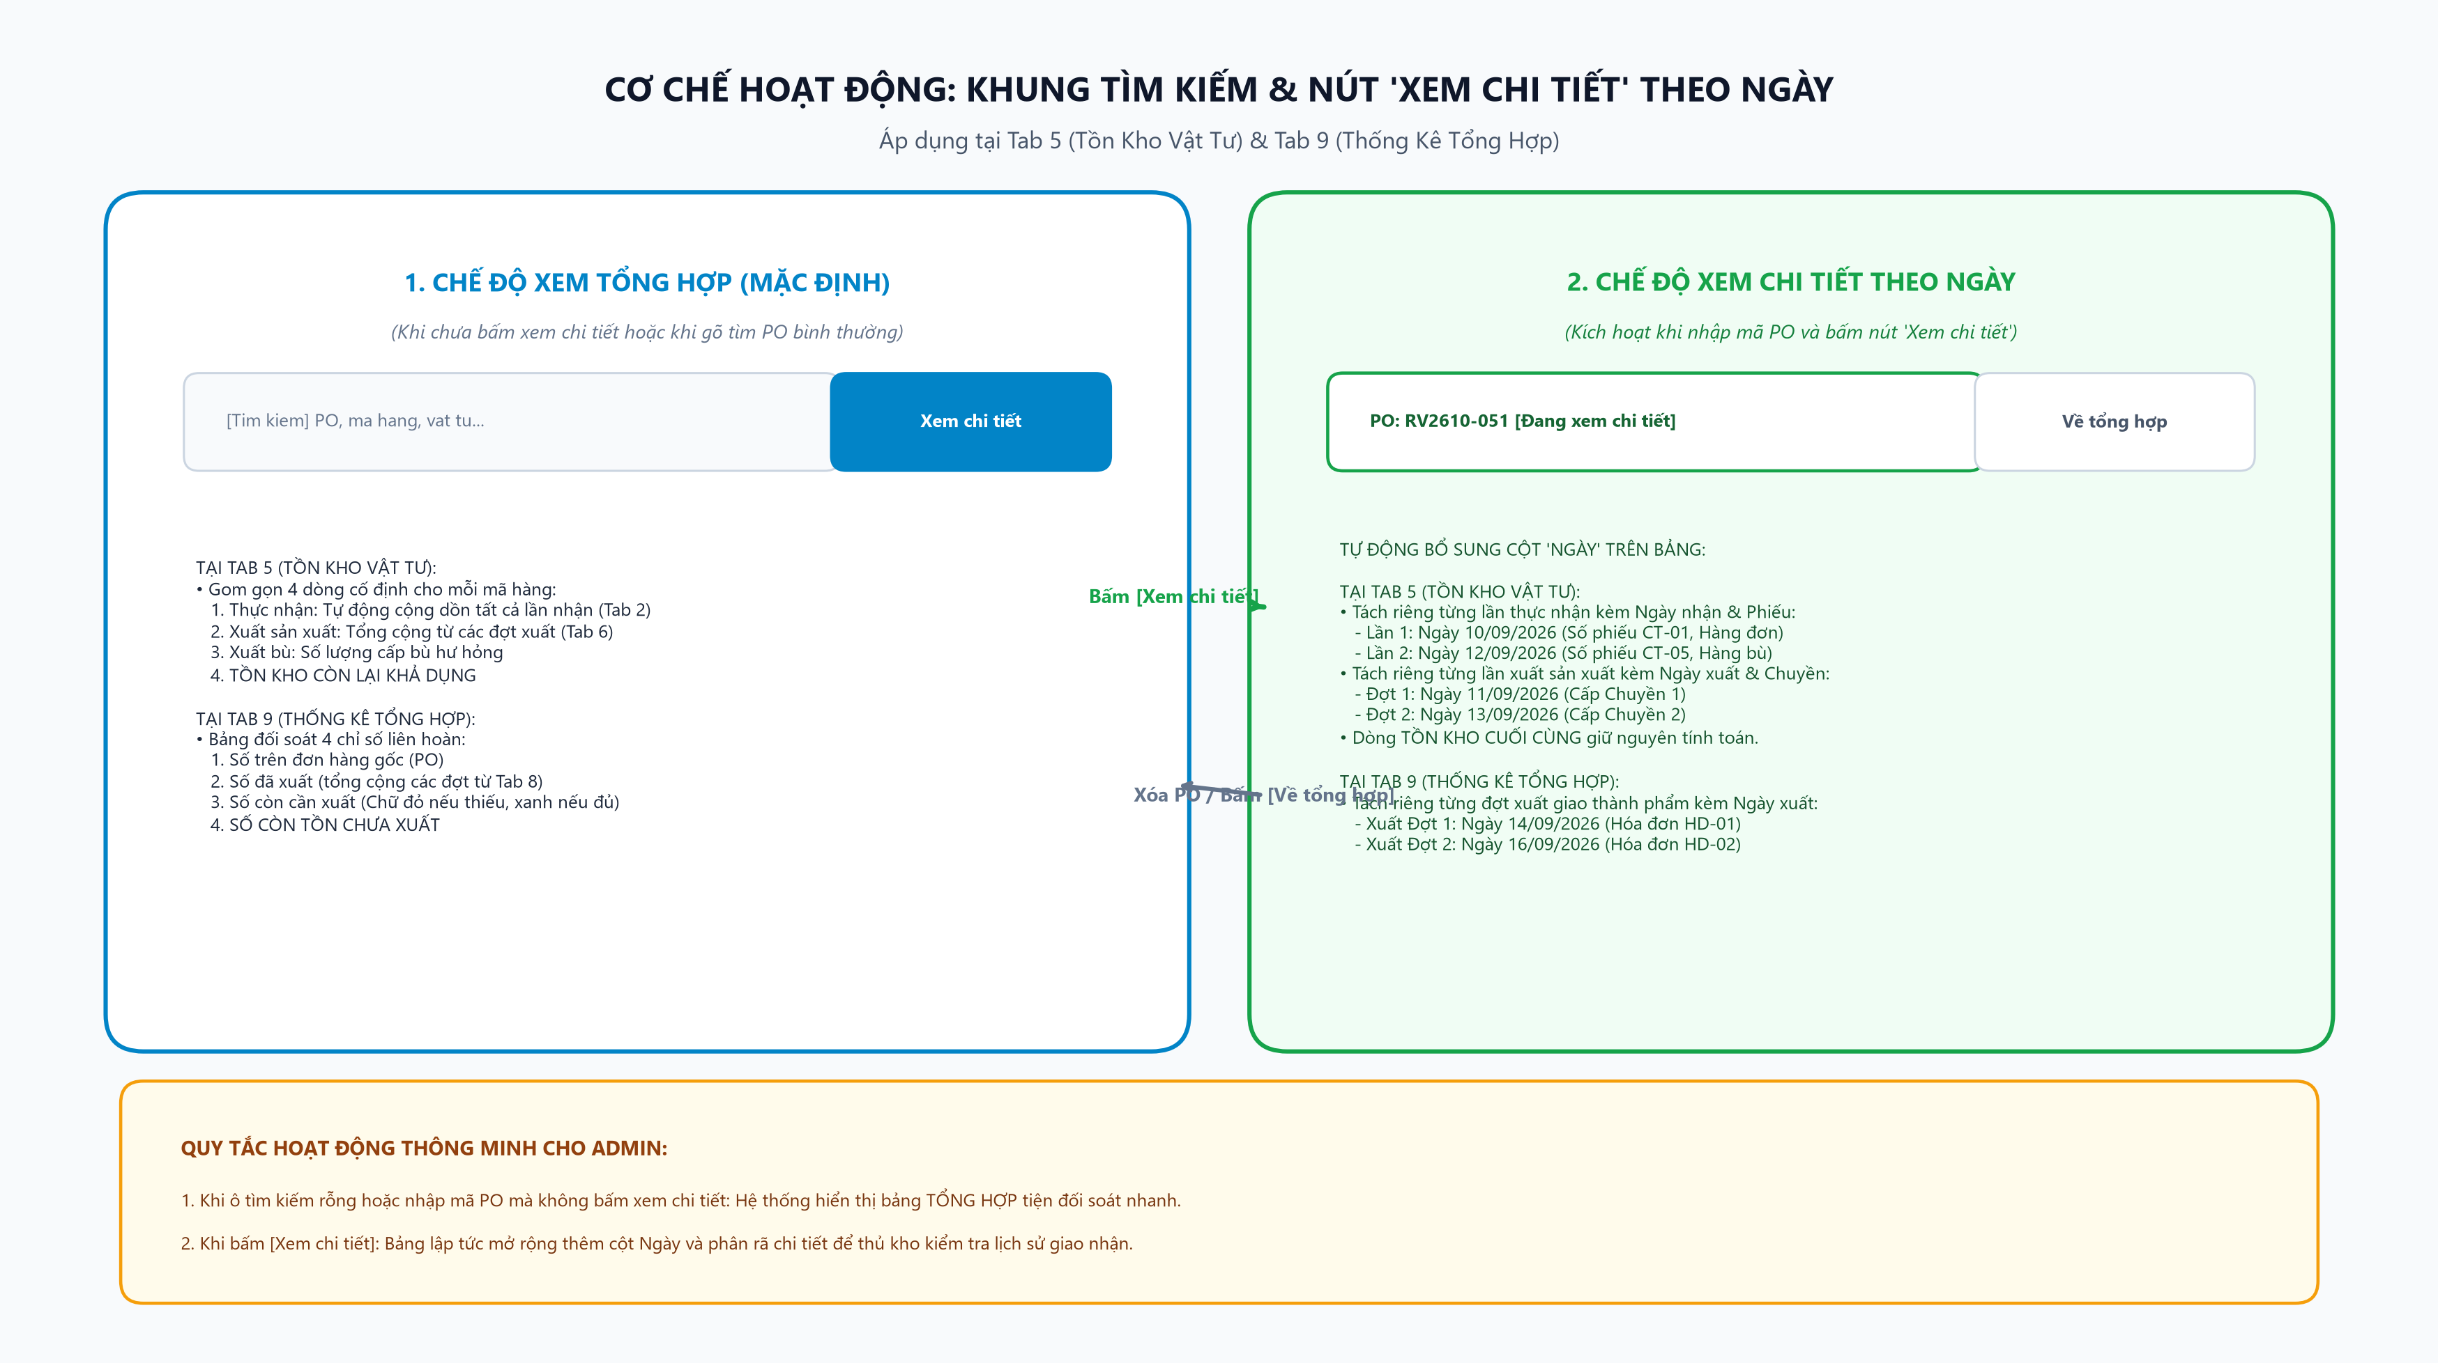
Hình 2: Sơ đồ cơ chế hoạt động của Khung Tìm Kiếm & Nút 'Xem Chi Tiết' theo Ngày tại Tab 5 & 9
Minh họa hình ảnh thực tế từ giao diện phần mềm:

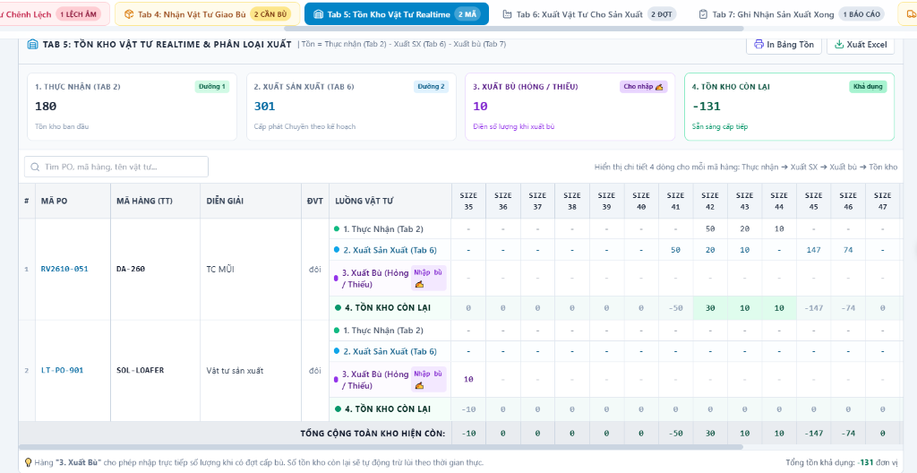
Hình 3: Giao diện Tab 5 (Tồn Kho Thực Tế) dạng tổng hợp hiện tại - Nút 'Xem chi tiết' cạnh ô tìm kiếm

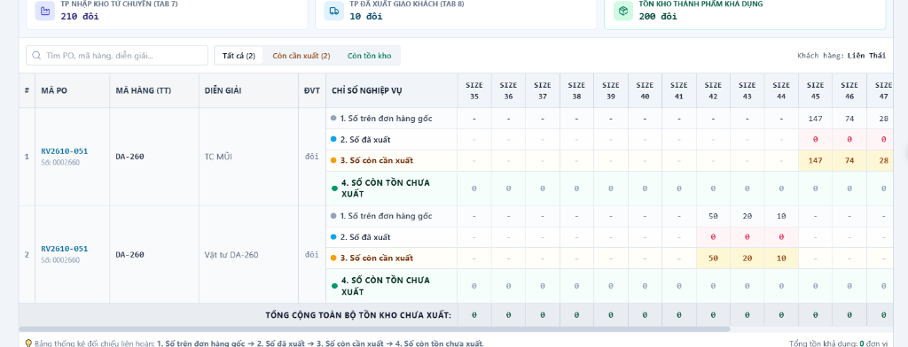
Hình 4: Giao diện Tab 9 (Thống Kê Tổng Hợp) dạng đối soát 4 chỉ số - Nút 'Xem chi tiết' theo ngày
Quy chế vận hành 2 chế độ xem:
- Chế độ 1 - Xem tổng hợp hiện tại (Mặc định): Khi người dùng gõ mã PO cần tìm vào ô tìm kiếm, bảng sẽ lọc hiển thị mã PO đó dưới dạng 4 dòng tổng hợp cố định (như hình 3 và hình 4). Tab 5 thể hiện tổng thực nhận cộng dồn, tổng xuất SX, xuất bù và tồn kho. Tab 9 thể hiện đơn gốc, tổng đã xuất, còn cần xuất và tồn chưa xuất.
- Chế độ 2 - Xem chi tiết theo Ngày (Khi bấm nút 'Xem chi tiết'): Cạnh khung tìm kiếm có nút 'Xem chi tiết'. Sau khi gõ mã PO và bấm nút này:
• Bảng tự động BỔ SUNG CỘT 'NGÀY' hiển thị ngày tháng cụ thể.
• Tại Tab 5: Phân rã hiển thị đầy đủ số lượng các lần thực nhận tương ứng với ngày nào (Lần 1 ngày nào, Lần 2 ngày nào...), đồng thời hiển thị chi tiết số lượng các lần xuất sản xuất tương ứng với ngày nào và cấp cho chuyền nào.
• Tại Tab 9: Hiển thị đầy đủ số lượng các lần xuất giao thành phẩm tương ứng với ngày nào (Đợt 1 ngày nào, Đợt 2 ngày nào...).
- Tự động hoàn nguyên bảng tổng hợp: Khi người dùng xóa mã PO trong ô tìm kiếm hoặc bấm nút 'Về tổng hợp', bảng lập tức quay trở lại chế độ xem tổng hợp 4 dòng bình thường.
5. BẢNG TỔNG HỢP DANH MỤC CỘT VÀ QUY TẮC TOÀN HỆ THỐNG
Phân Hệ / Tab | Tên Tab Hiển Thị | Đặc Điểm Cột Dữ Liệu | Quy Tắc Liên Kết & Tính Toán
Tab 0 | Khách Hàng & Dải Size | Mã PO, Style, Ngày nhận, ĐVT, Dải Size, Tổng SL, Ghi chú, Nút Sửa | Khởi tạo DUY NHẤT mã PO. Có nút Sửa để sửa đơn khi nhập sai.
Tab 1 | Số Vật Tư Trên Phiếu | #, Ngày Nhận, Mã PO, Code Vật tư, Số Phiếu, Diễn Giải, ĐVT, Dải Size, Tổng SL, Trạng Thái, Ghi Chú | Autocomplete PO. Cùng PO giao nhiều lần/ngày. Trạng thái: Hàng đơn / Hàng bù.
Tab 2 | Số Vật Tư Thực Nhận | #, Ngày Nhận, Mã PO, Code Vật tư, Số Phiếu, Diễn Giải, ĐVT, SL Phiếu, Dải Size, Tổng Thực Nhận, Trạng Thái, Ghi Chú (Nhận đủ) | Autocomplete PO. Nhận nhiều ngày/lần. Nút Nhận đủ chép 100%. Tự động cộng dồn sang Tab 5.
Tab 3 | Số Vật Tư Chênh Lệch | #, Ngày Nhập, Mã PO, Code Vật tư, Số Phiếu, Diễn Giải, ĐVT, CL Dải Size, Tổng CL, Cần Bù? | CL = Thực nhận - Phiếu. Chữ đỏ cảnh báo âm. Giữ nguyên 100% logic.
Tab 4 | ĐÃ LOẠI BỎ | (Không còn sử dụng - Đã gỡ bỏ khỏi hệ thống) | Hàng bù nạp trực tiếp qua Tab 1, 2 và cộng dồn vào Tab 5.
Tab 5 | Tồn Kho Realtime | #, Mã PO, Code Vật tư, Diễn Giải (Dropdown), ĐVT, Luồng Vật Tư, [Cột Ngày khi xem chi tiết], Dải Size, Tổng Cộng | Cộng dồn từ Tab 2. Diễn giải: Dropdown Tên vật tư trong PO. Nút Xem chi tiết theo Ngày.
Tab 6 | Xuất Vật Tư Cho SX | #, Ngày Xuất, Mã PO, Code Vật tư, Tên Chi Tiết, Chuyền/Tổ, ĐVT, Dải Size, Tổng SL, Ghi Chú (Xuất đủ) | Autocomplete PO. Cột Tên chi tiết Dropdown. Nút 'Xuất đủ' bấm 1 phát xuất hết tồn cho chuyền.
Tab 7 | Ghi Nhận SX Xong | #, Ngày Báo Cáo, Mã PO, Code Vật tư, Tên Chi Tiết, Chuyền/Tổ, ĐVT, Dải Size, Tổng SL, Trạng Thái | Autocomplete PO. Cột Tên chi tiết Dropdown. Báo cáo hoàn thành & hỏng chuyển sang Tab 8.
Tab 8 | Kho & Xuất Thành Phẩm | #, Mã PO, Mã Hàng (Style), Loại, Tên Vật tư, ĐVT, Chỉ Số Nghiệp Vụ, Ngày Xuất, Số HĐ/Phiếu, Dải Size, Tổng SL | Autocomplete PO. Thêm cột Loại (Bán TP / Thành Phẩm) và cột Tên Vật tư. Sửa nút Đợt mới.
Tab 9 | Thống Kê Tổng Hợp | #, Mã PO, Mã Hàng, Loại, Tên Vật tư, ĐVT, Chỉ Số Nghiệp Vụ, [Cột Ngày khi xem chi tiết], Dải Size, Tổng SL | Đọc cột Loại & Tên Vật tư từ Tab 8. Đối soát 3 dòng. Nút Xem chi tiết theo Ngày.

Tài liệu kỹ thuật hệ thống kho & sản xuất © 2026 D&D Long An

